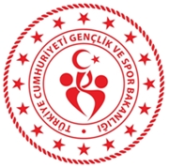 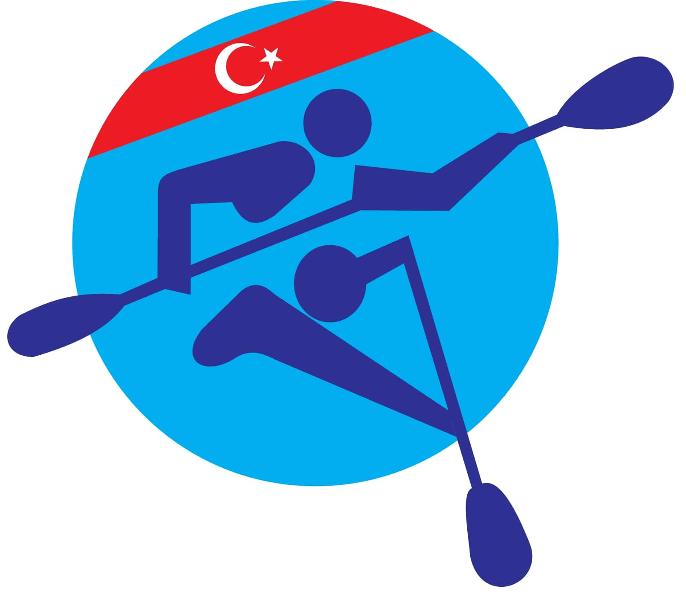

YÜZME BiLDiĞiNE iLiŞKiN TAAHHÜTNAME

08 – 09 Şubat 2025 tarihlerinde Kocaeli/Gebze’de yapılması planlanan Durgunsu Kano Aday Hakem Yetiştirme Kursu başvuru şartlarında yer alan **“Yüzme Biliyor Olmak”** maddesine dair tüm bilgiye sahibim, **Yüzme biliyorum** ve bu konuya ilişkin her türlü sorumluluk kendime aittir.

**Aday Kursiyer**

**..… / ….. / 2025**

**İmza**

**Ad &Soyad**

**TC Kimlik No**